임베디드시스템설계 최종 보고서

20203153

최진우

1. 인공지능 모델 설계 및 학습

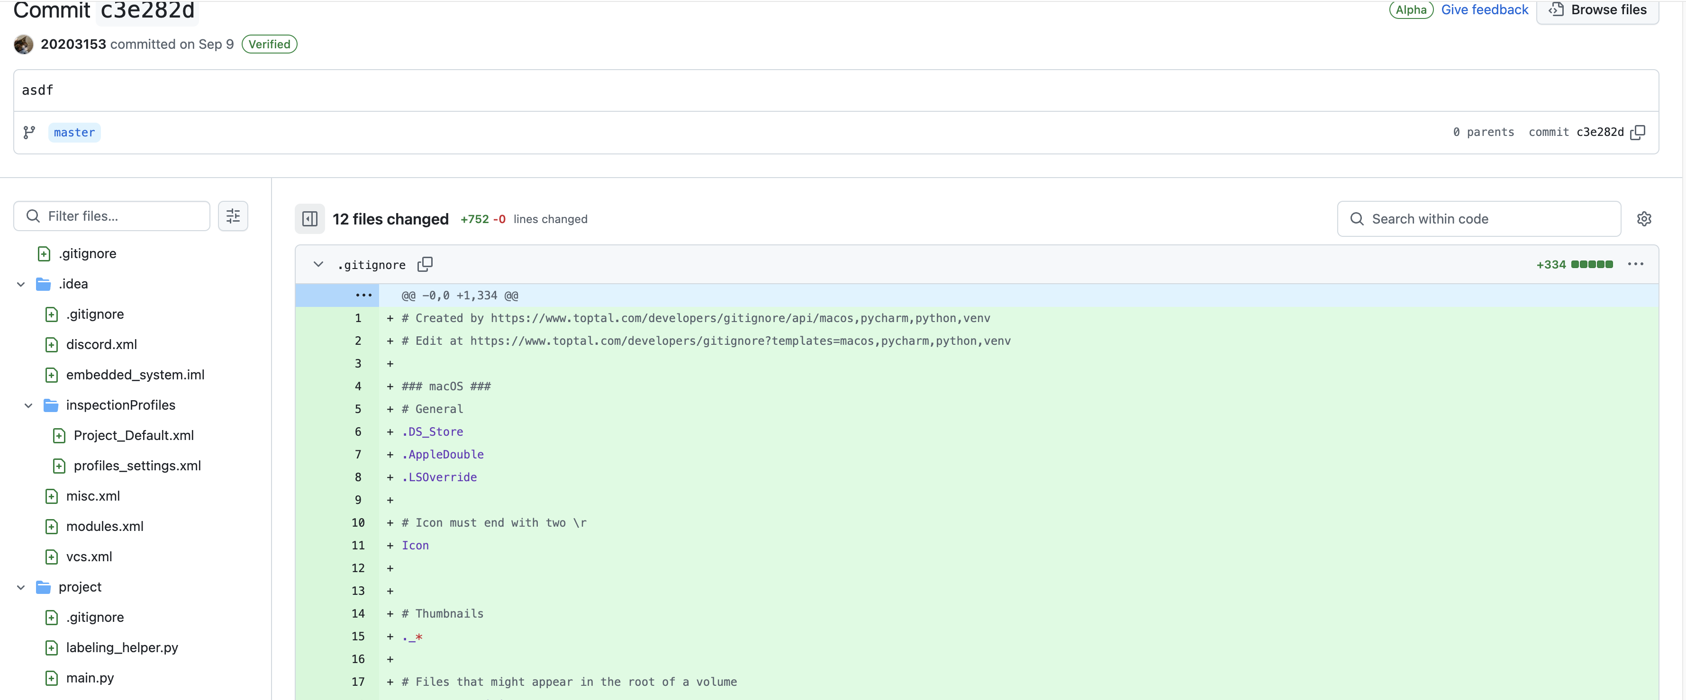

1. 하드웨어 설계 – 24.10.?? 시작

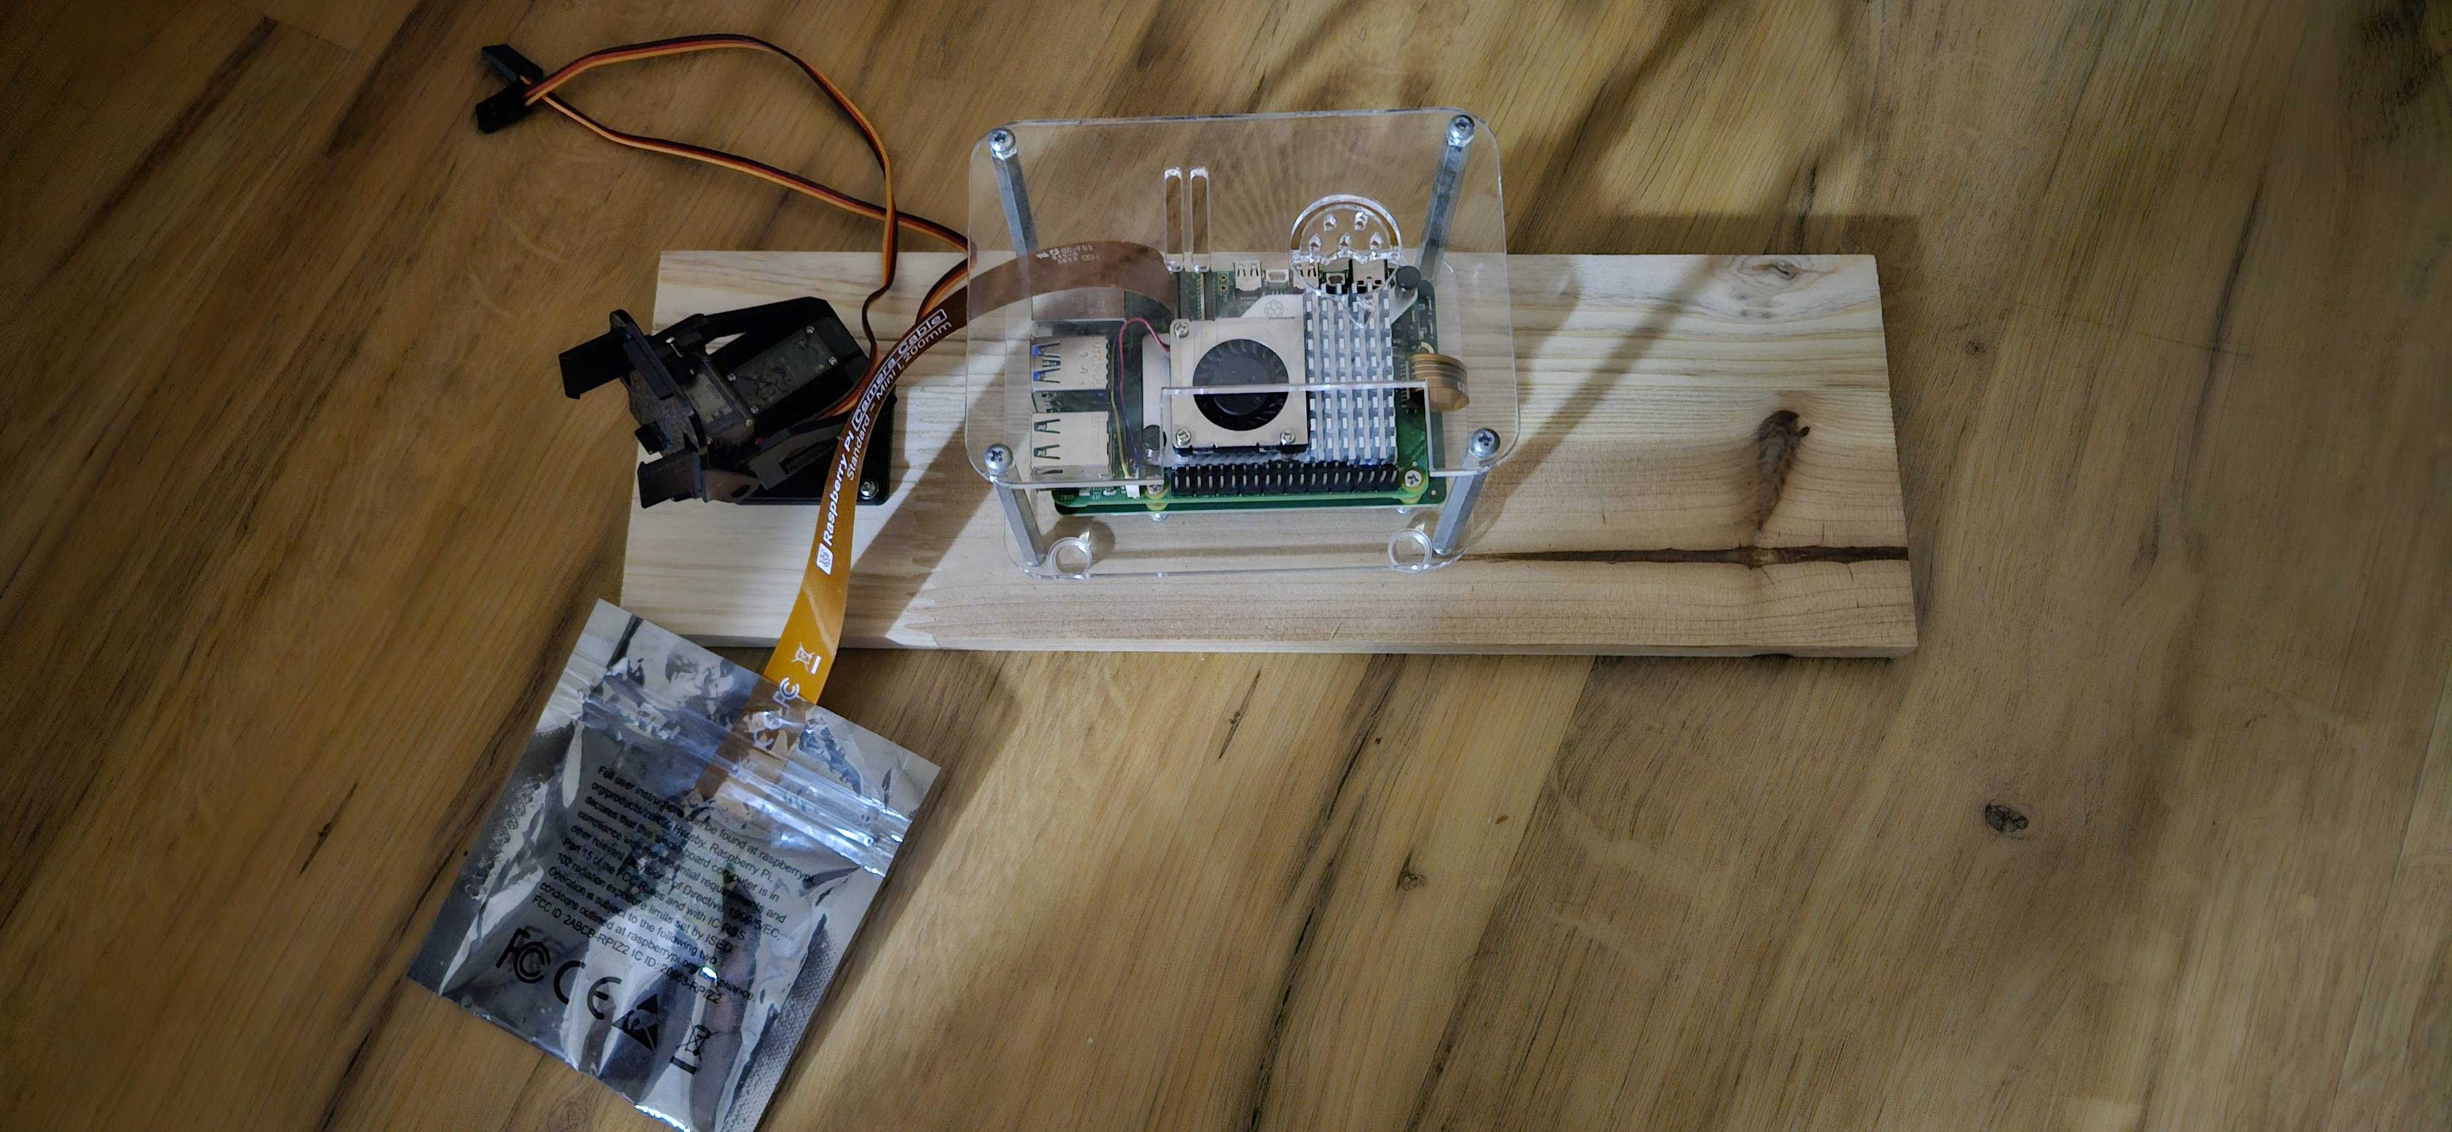

하드웨어 설계의 경우 인공지능 모델 학습이 제대로 이루어지지 않는 문제, 카메라모듈 호환성 문제로 인한 이슈가 있어 제대로 작업을 시작하지 못하였음.

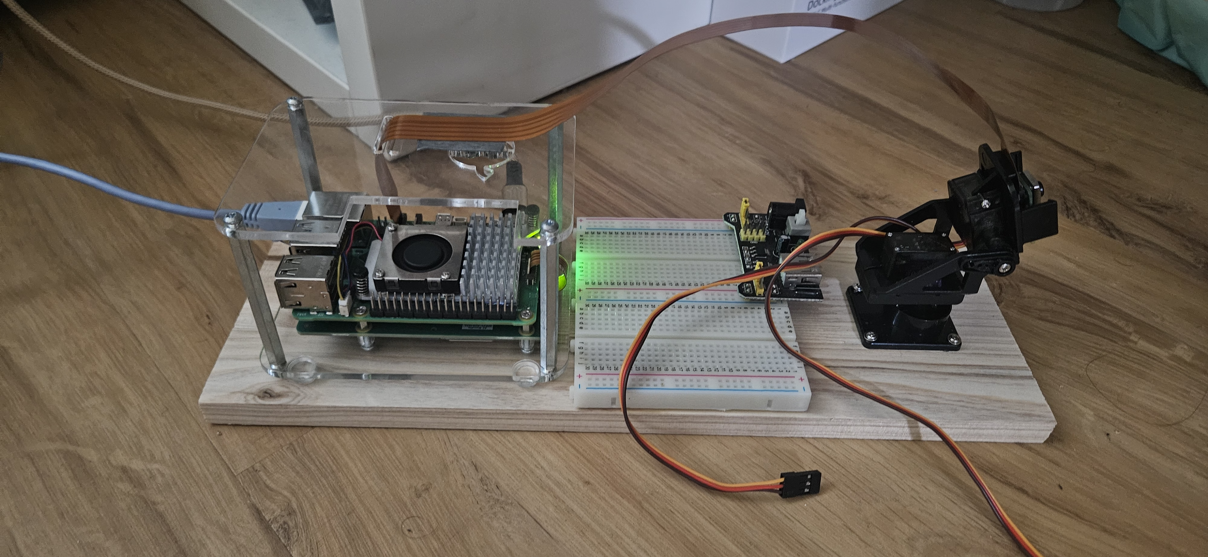

1. 개념설계

본 프로젝트에 대한 개념은 다음과 같다.

1. 테니스공에 대한 감지.
   1. 테니스공 (혹은 다른 물체)에 대한 감지 및 좌표 추출
2. 감지된 오브젝트로 카메라 움직임
   1. Servo Pan-tilt kit를 이용해 움직인다.
   2. 이 과정에서 Servo의 PID 제어가 필수적이다.
   3. 안정성을 위해 서보 PWM제어 모듈을 별도로 사용할 수 있다.
3. 오브젝트로 카메라가 향했을 때 레이저센서를 작동한다.
   1. 레이저 센서의 특성상 안전을 고려한 설계가 필수적이다.
   2. 카메라의 중앙에 공이 도달했을 때 레이저 다이오드를 ON.
   3. 이 때 레이저 모듈의 입력 전압이 있으므로 트랜지스터를 사용한다.

결과 (실패원인 분석)

1. AI 개발에 상당한 시간이 걸림.
   1. 좌표 추출에서 Heatmap 방식으로 변화되는 과정이 시간이 많이 걸렸음.
   2. AI 학습에도 상당한 시간이 걸림
   3. AI (.onnx export)를 Hailo-8L에 맞는 소프트웨어로 변환하는 과정도 필요하였음.
2. HW적 이슈.
   1. 라즈베리파이 5를 사용하다 보니 많은 부분에서 하드웨어적 이슈가 발생하였음.
   2. 특히 GPIO 등 호환성 이슈가 많이 발생하였음.
   3. 마지막 완성기간에 카메라모듈 호환성 문제 발생으로 카메라모듈 3로 변경하는 과정에서 이슈가 있었음.
3. 개인적 이슈
   1. 일-학습 병행 과정에서 시간분배가 제대로 안되는 경우가 많이 있었음.
   2. 프로젝트에 쏟을 수 있는 시간이 상당히 한정적이였고, 이 과정을 대부분 AI 설계및 학습에 쏟아 실패한 결과가 나왔음을 인지함.
   3. 하지만 최종 발표까지 남은 시간에서 AI 인식까지는 가능한 한 학습시킬 예정.